Анализ работы занятий дополнительного образования «Музейное дело» за 2024-2025уч.год
Занятия дополнительного образования «Музейное дело» работает на базе школьного музея краеведения.
Цель программы:
Формирование у детей гражданственности и патриотизма на основе изучения исторического краеведения и музееведения, готовности к творческой и исследовательской деятельности, воспитание потребности участвовать в возрождении, сохранении и развитии культурных традиций родного края.
Задачи программы:
- воспитание бережного отношения к культурному наследию;
- развитие чувства причастности к судьбе родной земли;
- формирование исторического сознания;
- создание ситуации соприкосновения с историческим предметным миром, формирование способности его восприятия через подлинные музейные предметы;
- обучение основам исследовательской работы;
- воспитание человека, имеющего устойчивые нравственные и культурные ориентиры;
- формирование чувства дружбы и коллективизма среди учащихся;
- воспитание активной жизненной позиции.
Обучение проводится по двум взаимосвязанным и взаимодополняющим направлениям работы: краеведение и музееведение. В первом полугодии воспитанники прослушали лекции по подготовке школьных эксурсоводов. Были организованы ежегодные экскурсии в виртуальные музеи Республики Татарстан. Был изучен теоретический материл, как работать в музеях.
В этом учебном году расширен состав актива музея. Он состоит из представителей 7х классов, ответственных за различные направления, работающие в музее:
- фондовое
- экспозиционно-выставочное (оформительское)
- экскурсионно-просветительское (организация экскурсий)
- исследовательское (участие в краеведческих и научно-практических конференциях)
Экскурсоводы:
- Андреев Макар
- Николаев Артем
- Хисамутдинов Аяз
- Орлова Юлия
- Паспекова Татьяна

Оформители:
- Орлова Юлия
- Паспекова Татьяна

Исследовательское направление:
Казначеев Ярослав – ответственный за поиск и сбор информации, исследовательское направление

Фондовое направление:
Хайруллина Алина – фотограф, фондовое направление
Актив школьного музея не является строго ограниченной группой - он может увеличиваться или сокращаться в определенные периоды работы музея. При желании дети могут принимать участие в работе разных групп.
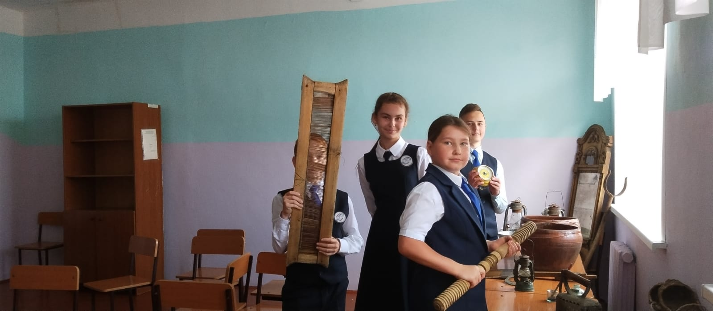

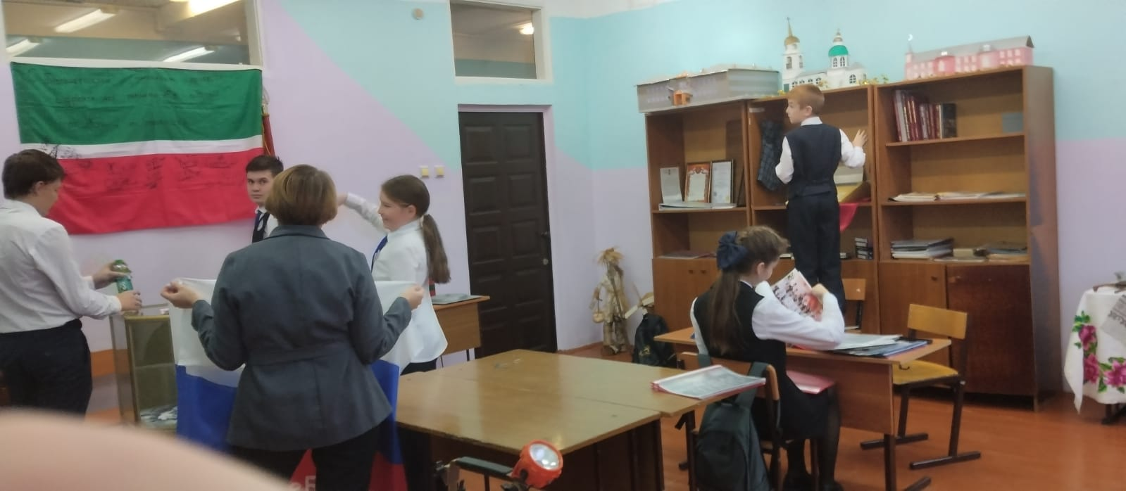
В течение года были проведены следующие мероприятия.
6го декабря в ЦКР в рамках VII слета местного отделения Всероссийского военно-патриотического общественного движения «Юнармия» участвовали в мобильной выставке «Музей в чемодане».
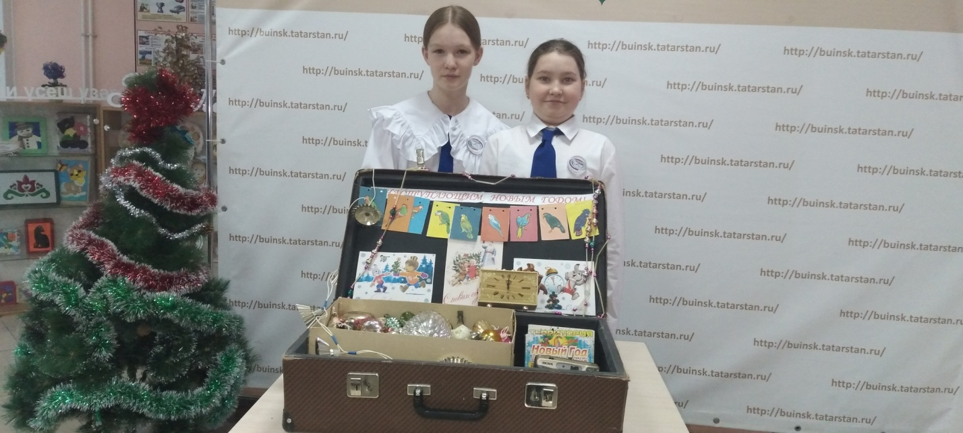

Мы тесно сотрудничаем с краеведческим музеем г.Буинска, с музеем-комнатой боевой и трудовой Славы ПЧ-20. Совместно с ними были проведены следующие мероприятия:
27го января совместно с комнатой музеем Трудовой и Боевой Славы на ст. Буа Горьковской железной дороги провели Час мужества под названием "Непокоренные".

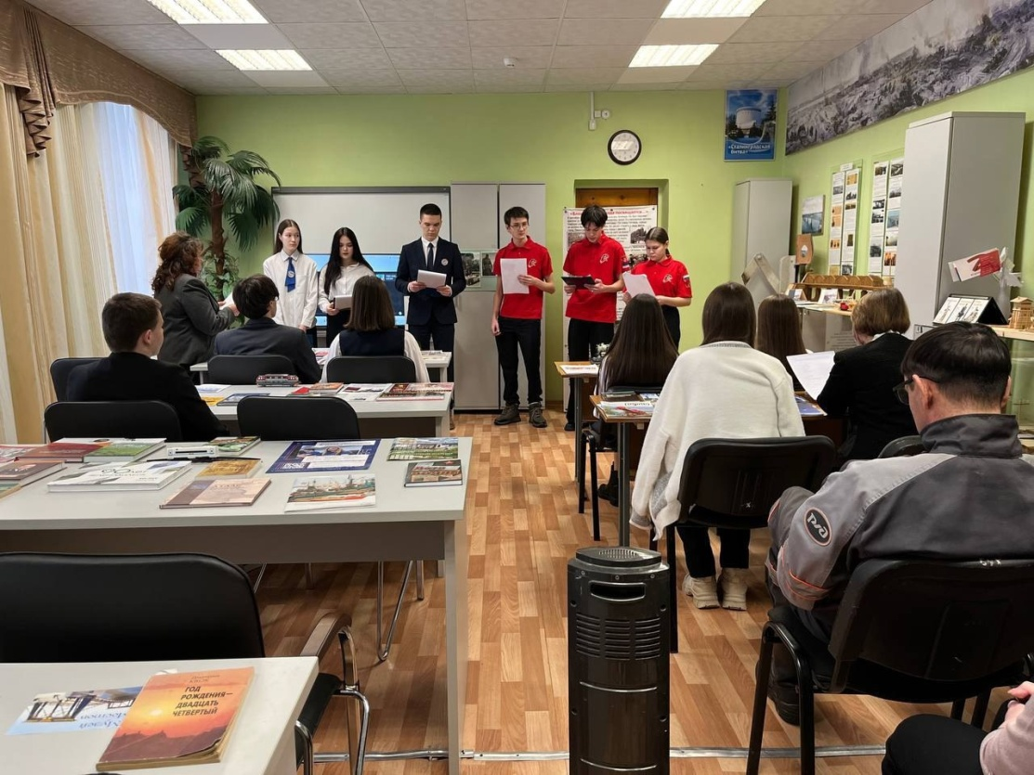
10го февраля рамках месячника военно-патриотического воспитания в гимназии состоялась встреча с представителями Совета ветеранов,посвящённая празднованию 80-летия Победы и Году защитника Отечества,
с участием членов Совета ветеранов Хуснетдиновой З.И. и Нигматуллиным И.Ф., начальника архива Исполнительного комитета Самирхановой Л.Р. Организована совместная мобильная выставка.

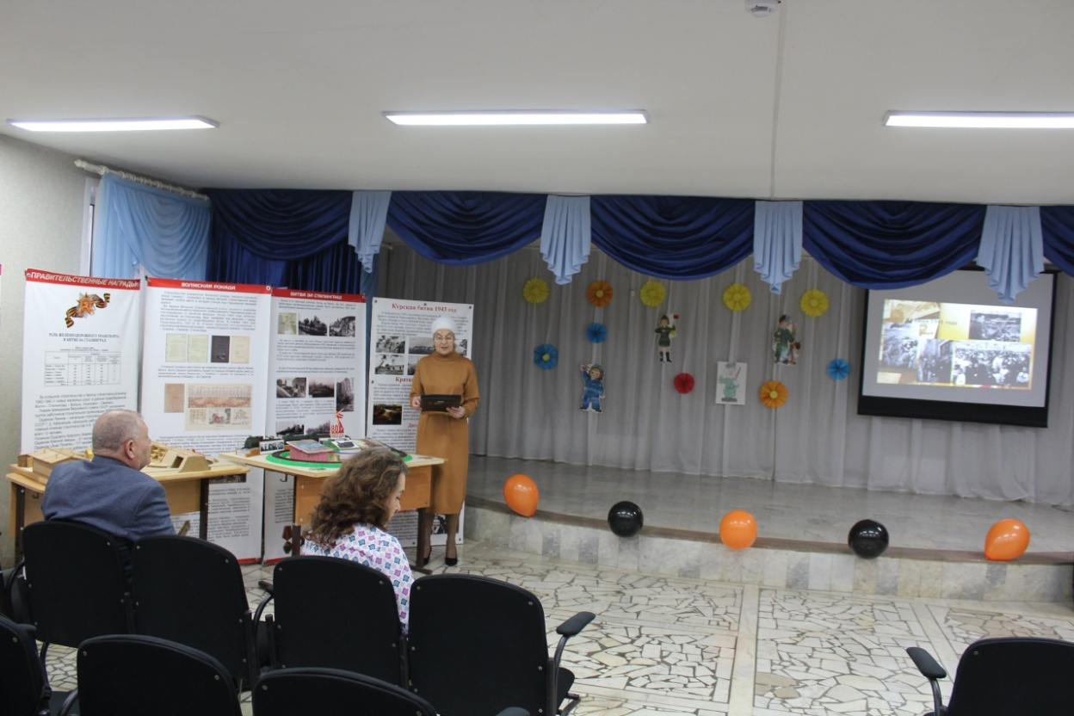

12 марта в рамках республиканского семинара учителей начальных классов по теме "Формирование проектно-исследовательских умений младших школьников с использованием УМК "Мои первые проекты" организована мобильная выставка «Коридор времени»
Активисты музея работают с документами в архивном отделе Буинского муницпального района. Самые интересные сведения сканируют, переводят в цифровой формат. На основе этих документов были написаны исследовательские работы.
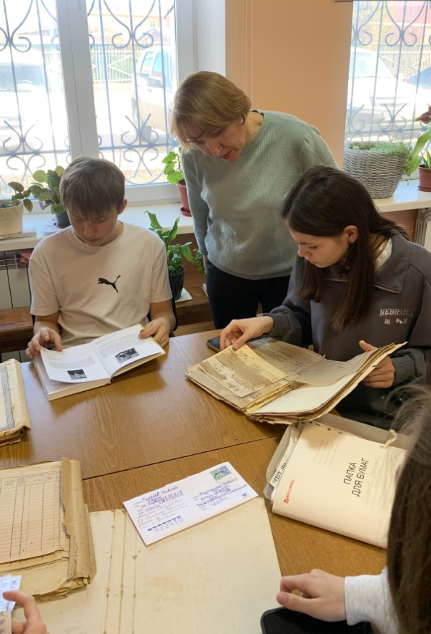
С этими работами воспитанники приняли участие в НПК с исследовательскими работами по краеведению. 26 марта 2025 года в МБОУ «Гимназия № 5 г. Буинска РТ» защита исследовательских проектов на II межрегиональной научно-практической конференция «Интеллект. Творчество. Культура.». Результаты: Бикмаметова З.(11кл.)- диплом II степени, Казначеев Я.(7к.) – диплом III степени.
Участница IX всероссийского конкурса «История местного самоуправления моего края Паспекова Анна с исследовательской работой «История местного самоуправления Буинского муниципального района получила приглашение на очную защиту в Москву.
Обучающаяся Василева Ульяна стала победителем всероссийского конкурса документальных публикаций «Архивные фонды – науке и краеведению – Фәнһәмтуган як тарихынөйрәнүдә архив фондлары».
На защите индивидуальных проектов в Гимназии были представлены очень интересные исследовательские проекты «Легенды Буинского края» и «Женщины ворганах местного самоуправления Буинского муниципального района»
В течение года была продолжена работа в школьном музее. За учебный год музей пополнился новыми экспонатами. Обновлены экспозиции. Музейные экспонаты используются членами педагогического коллектива при проведении различных внеклассных мероприятий.
Таким образом, деятельность кружка за 2024-25 учебный год велась в соответствии с рабочей программой и разработанным планом работы музея на 2024-2025 учебный год.

Перспективы работы на 2024-25 учебный год:
- Продолжить сбор новых материалов для оформления экспозиции, посвященной участникам СВО.
2. .Публикация обработанных материалов на сайте школы.
3. Продолжить организацию проектной работы школьников и участие в конкурсах и конференциях различного уровня.
4. Комплектование музея новыми экспонатами.
5. .Продолжить сбор материалов и оформление периодически сменяемых выставок.
Приложение 1
Отчет о проделанной работе
- 6го декабря в ЦКР в рамках VII слета местного отделения Всероссийского военно-патриотического общественного движения «Юнармия» участвовали в мобильной выставке «Музей в чемодане».

https://m.vk.com/wall-213409287_1690?from=group
- 27го января совместно с комнатой музеем Трудовой и Боевой Славы на ст. Буа Горьковской железной дороги провели Час мужества под названием "Непокоренные".

https://m.vk.com/wall-213409287_1729?from=post
- 10го февраля рамках месячника военно-патриотического воспитания в гимназии состоялась встреча с представителями Совета ветеранов, посвящённая празднованию 80-летия Победы и Году защитника Отечества,
с участием членов Совета ветеранов Хуснетдиновой З.И. и Нигматуллиным И.Ф., начальника архива Исполнительного комитета Самирхановой Л.Р. Организована совместная мобильная выставка.

https://m.vk.com/wall-213409287_1776?from=group

- 24 февраля в рамках Парламентского урока с участием депутата Государственного Совета Республики Татарстан Рината Рауфовича Гайзатуллина «Святое дело - Родине служить" организована тематическая выставка, посвященная истории Великой Отечественной войны и СВО .

https://web.telegram.org/k/#@sck5_bua
- 12 марта в рамках республиканского семинара учителей начальных классов по теме "Формирование проектно-исследовательских умений младших школьников с использованием УМК "Мои первые проекты" организована мобильная выставка «Коридор времени»

https://m.vk.com/wall-213409287_1887?from=group
- 26 марта 2025 года в МБОУ «Гимназия № 5 г. Буинска РТ» защита исследовательских проектов на II межрегиональной научно-практической конференция «Интеллект. Творчество. Культура.». Результаты: Бикмаметова З.(11кл.)- диплом II степени, Казначеев Я.(7к.) – диплом III степени.

- Участие в конкурсе «История местного самоуправления» с исследовательской работой «История местного самоуправления Буинского муниципального района . Результат: Паспекова А.(10 кл.) приглашена на очный этап конкурса в г.Москва

- Всероссийский конкурс документальных публикаций «Архивные фонды – науке и краеведению – Фәнһәмтуган як тарихынөйрәнүдә архив фондлары». Результат: Васильева У.(8 кл.) – диплом победителя

